年間行事
４月    ・入所式  ・進級式 | ５月  ・親子遠足（合同） |   ６月  ・歯科検診  ・内科検診  ・保育参観（柳津）
７月  ・プール遊び  ・七夕まつり  ・夏祭り（合同） | ８月  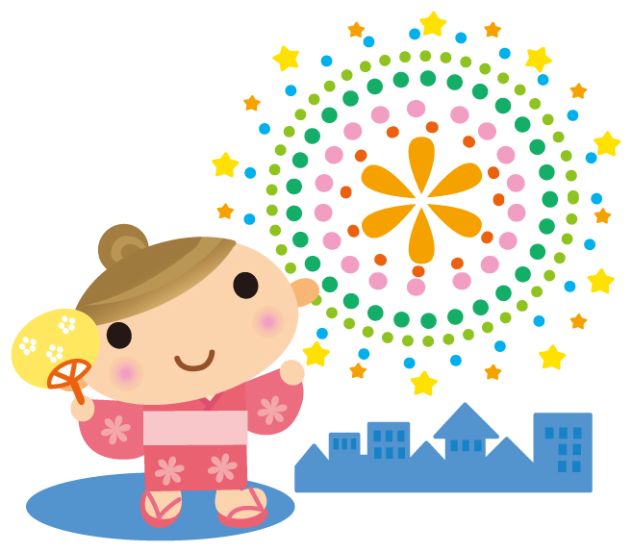  ・稚児行列  ・保育参観（柳津） | ９月  ・敬老会参加（年長組）  ・フリー参観（柳津）
１０月    ・運動会（合同）  ・人形劇観劇  ・保育参観（柳津） | １１月  ・もちつき会  ・保育発表会（西山） |   １２月  ・保育発表会（柳津）  ・保育参観（柳津）
１月  ・だんごさし |   ２月  ・豆まき会  ・保育参観（柳津） | ３月  ・ひなまつり会  ・一日入所  ・すだちを祝う会

《毎月行っているもの》
・誕生会 ・避難訓練 ・安全保育 ・食育指導 ・お茶教室（年長児） ・英語であそぼ（年長児）

・保育参観（西山：月によって変更あり） ・おいでおいで週間（西山：月によって変更あり）

